LA FONTE DI ISPIRAZIONE
(riferimenti dei vestiti)

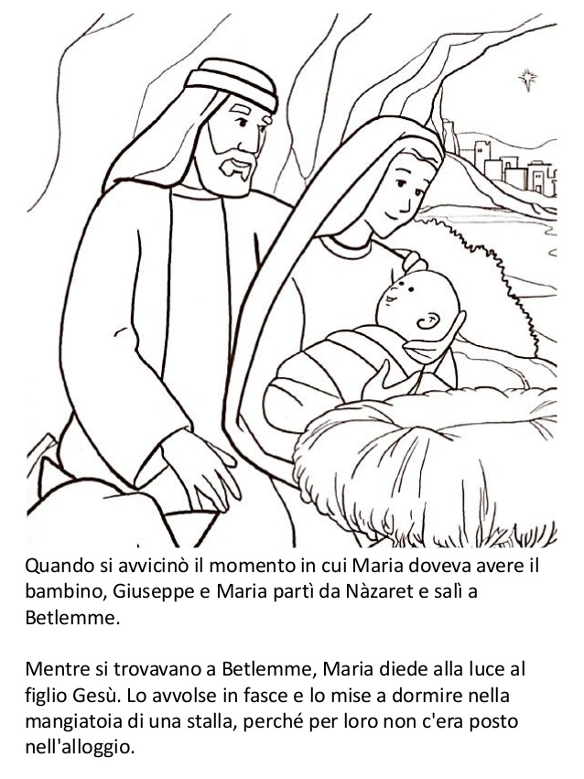 | FASCE  Luca 2, 6-7  Mentre si trovavano in quel luogo, si compirono per lei i giorni del parto. Diede alla luce il suo figlio primogenito, lo avvolse in fasce e lo pose in una mangiatoia, perché per loro non c'era posto nell'alloggio.
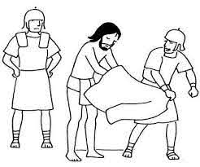 | TUNICA SENZA CUCITURE  Giovanni 19,23-24  I soldati poi, quando ebbero crocifisso Gesù, presero le sue vesti e ne fecero quattro parti, una per ciascun soldato, e la tunica. Ora quella tunica era senza cuciture, tessuta tutta d'un pezzo da cima a fondo. Perciò dissero tra loro: Non stracciamola, ma tiriamo a sorte a chi tocca. Così si adempiva la Scrittura:  Si son divise tra loro le mie vesti  e sulla mia tunica han gettato la sorte.  E i soldati fecero proprio così.
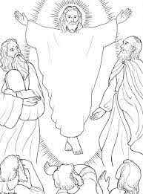 | VESTE TRASFIGURATA  Matteo 17,2  E fu trasfigurato davanti a loro; il suo volto brillò come il sole e le sue vesti divennero candide come la luce.
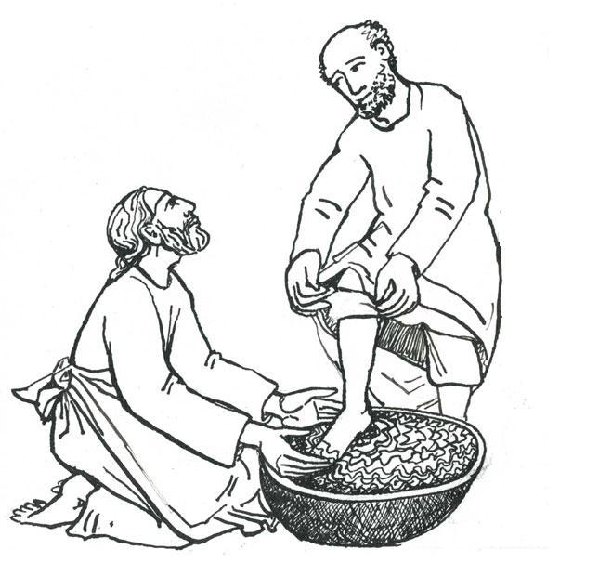 | ASCIUGAMANO  Giovanni 13, 1-5  Prima della festa di Pasqua Gesù, sapendo che era giunta la sua ora di passare da questo mondo al Padre, dopo aver amato i suoi che erano nel mondo, li amò sino alla fine. Mentre cenavano, quando già il diavolo aveva messo in cuore a Giuda Iscariota, figlio di Simone, di tradirlo, Gesù sapendo che il Padre gli aveva dato tutto nelle mani e che era venuto da Dio e a Dio ritornava, si alzò da tavola, depose le vesti e, preso un asciugatoio, se lo cinse attorno alla vita. Poi versò dell'acqua nel catino e cominciò a lavare i piedi dei discepoli e ad asciugarli con l'asciugatoio di cui si era cinto
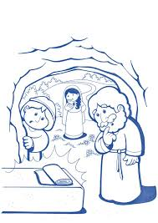 | SUDARIO  Giovanni 20, 6-7  Simon Pietro entrò nel sepolcro e osservò i teli posti là e il sudario – che era stato sul capo [di Cristo] – non posato là con i teli, ma avvolto  in un luogo a parte.

